**II REGATA OPEN “VILLA DE SANTOÑA”**

**KAYAK DE MAR Y SUP**

**FECHA: 23 DE AGOSTO**

**HORA: 11:00 HORAS**

**LUGAR: SANTOÑA (SECADERO DEL PASAJE)**

Muy Sres. Nuestros,

El C.D.E. Kayak Bahía de Santoña presenta, “II Regata open Villa de Santoña” kayak de mar y sup en la localidad de Santoña.

La salida de la regata tendrá lugar desde la bahía de Santoña pasando por el faro del Caballo y según la dirección del viento se haría uno u otro de los recorridos que están preparados (ver fotos en el apartado “Recorrido”). También existe la posibilidad de un circuito alternativo si las condiciones meteorológicas no fueran las deseadas.

Todo será publicado en la web de la Federación Cántabra de piragüismo http:// [www.piraguismocantabro.es](http://www.piraguismocantabro.es)

Dicha competición está abierta a palistas con licencia en vigor tanto de piragüismo como de surf en el caso de los palistas de la modalidad de SUP.

Adjuntamos el reglamento de la prueba y el enlace para poder realizar la inscripción: <https://www.gedsports.com/race/villa-de-santona-kayak-de-mar-y-sup>

El coste de la prueba será de 18 euros y el participante recibirá una bolsa del palista.

Reciban un cordial saludo del C.D.E. Kayak Bahía de Santoña.

**2.- REGLAMENTO**

|  |  |
| --- | --- |
| DENOMINACIÓN | * II REGATA OPEN “VILLA DE SANTOÑA” |
| FECHA Y HORA | 23 DE AGOSTO A LAS 11:00 HORAS |
| ORGANIZA | * C.D.E. KAYAK BAHÍA DE SANTOÑA * FEDERACIÓN CÁNTABRA DE PIRAGÜISMO |
| SEGURIDAD | * CRUZ ROJA * BARCOS DE APOYO |

**3.- FECHAS Y HORARIOS**

* II OPEN VILLA DE SANTOÑA
* 23 DE AGOSTO DE 2025
* 11:00 HORAS

|  |  |  |
| --- | --- | --- |
| 9:00 A 10:00 | CONFIRMACIÓN Y RECOGIDA DE DORSALES DE KAYAK Y SUP | LUGAR:  SECADERO |
| 10:15 | INFORMACIÓN DEL RECORRIDO | LUGAR:  SECADERO |
| 11:00 | PRIMERA SALIDA PADDLE SUP | BAHÍA DE SANTOÑA |
| 11:05 | SEGUNDA SALIDA KAYAK TRADICIONAL, SS1, SS2 y OC | BAHÍA DE SANTOÑA |
| 13:00 | ENTREGA DE PREMIOS Y SORTEO DE ARTÍCULOS | SECADERO |
| 13:30 | COMIDA DE CONVIVENCIA  (MARMITE)  (Se recomienda llevar un plato y cuchara) | SECADERO |

**4.- INSCRIPCIONES**

Las inscripciones se realizarán a través del siguiente enlace:

<https://www.gedsports.com/race/villa-de-santona-kayak-de-mar-y-sup>

El coste de ambas pruebas será de 18 euros. Junto con el dorsal, cada participante recibirá una bolsa del palista con una camiseta, anchoas (sólo para los 100 primeros inscritos), agua y fruta.Además, al finalizar la entrega de premios realizaremos un sorteo con artículos donados por colaboradores de la prueba. Y finalmente, podremos degustar un marmite típico marinero para reponer fuerzas en una comida de convivencia.

**5.- LOCALIZACIÓN DEL EVENTO**

El punto de encuentro será en la zona del paseo marítimo, concretamente en el secadero. El acceso de vehículos a esta zona sólo será si llevan embarcaciones y hasta completar el aforo.

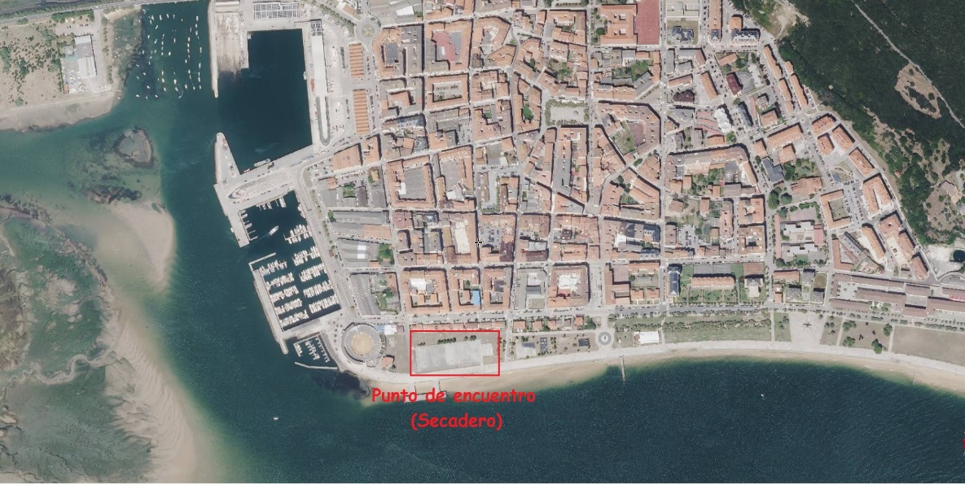

Aquellos vehículos que no transporten piraguas o tablas podrán aparcar en un aparcamiento público muy próximo al punto de encuentro.

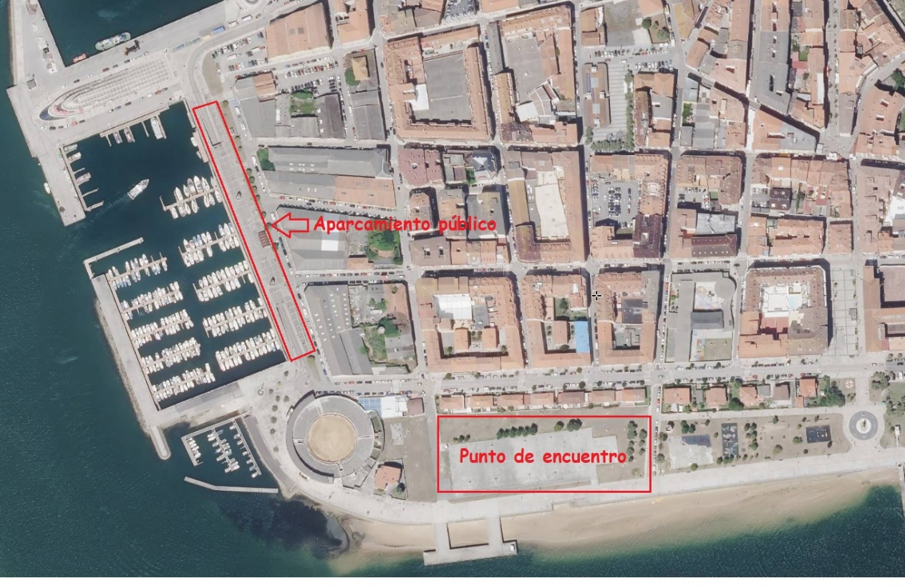

**6.- RECORRIDO**

La salida se realizará desde el agua aproximadamente en la mitad del paseo marítimo. Habrá una boya para poder alinearse junto a la embarcación del juez de mar.

La organización informará del recorrido (2 previstos) en una reunión informativa media hora antes del inicio de la prueba.

El recorrido podrá verse modificado al igual que la hora de salida para favorecer el desarrollo de la competición.

Recorridos previstos por la organización:

Recorrido nº1:

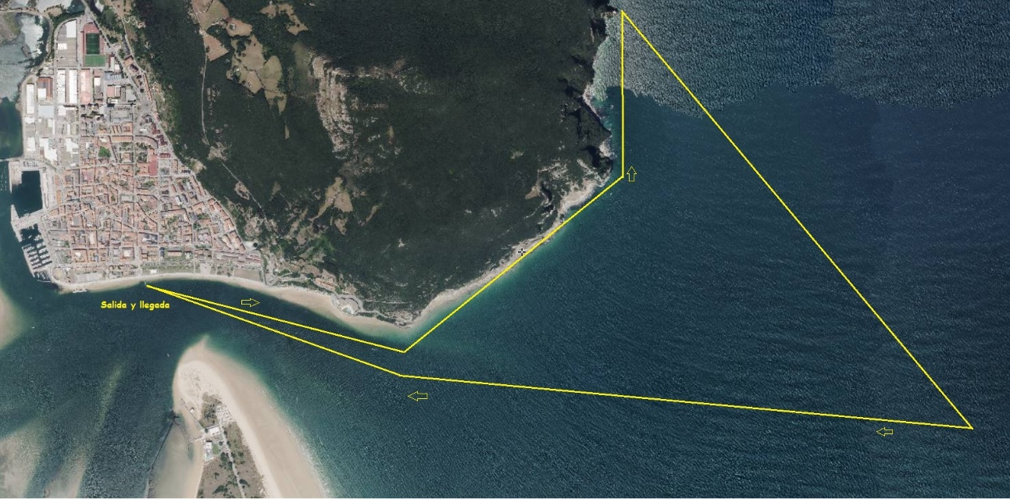

Recorrido nº2: Si sopla viento con dirección Oeste

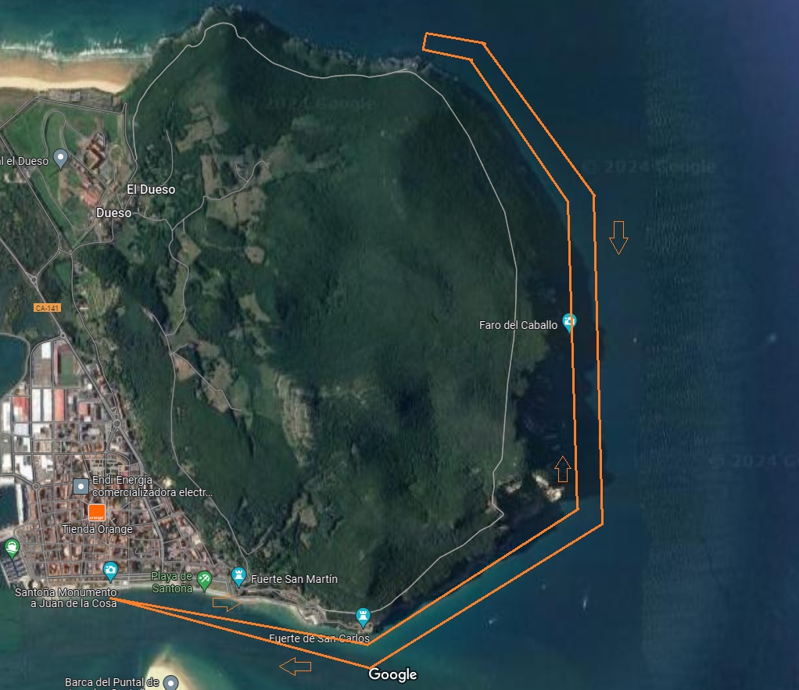

**7.- MODALIDADES O CATEGORÍAS**

|  |  |
| --- | --- |
| SS1 | CADETE HOMBRE Y MUJER |
| SS1 | JUNIOR HOMBRE Y MUJER |
| SS1 | SUB 23 HOMBRE Y MUJER |
| SS1 | ABSOLUTO HOMBRE Y MUJER HASTA 50 AÑOS |
| SS1 | VETERANOS HOMBRE Y MUJER DE MÁS DE 50 AÑOS |
| SS2 | MASCULINO |
| SS2 | MIXTO |
| KAYAK TRADICONAL | CATEGORIA SIN EDAD Y SEXO |
| SUP | CADETE HOMBRE Y MUJER |
| SUP | JUNIOR HOMBRE Y MUJER |
| SUP  SUP | SUB 23 HOMBRE Y MUJER  ÉLITE HOMBRE Y MUJER |
| SUP | AMATEUR HOMBRE Y MUJER |
| OC-1 | SIN EDAD NI SEXO |
| OC-2 | INCLUSIVO: MASCULINO/FEMENINO/MIXTO (SIN EDADES) |

Los palistas de SS1 de +de 50 años podrán inscribirse en la categoría de – de 50 años.

Los sub 23 y amateur de la modalidad de Sup que quieran podrán inscribirse en categoría élite.

Nota: La categoría que no alcance un mínimo de tres inscritos, serán pasados a la categoría superior.

**9.- JUECES Y REGLAMENTO**

Esta prueba se regirá por las bases establecidas en el presente Reglamento y, en los casos no previstos por él, se aplicará la reglamentación de la Real Federación Española de Piragüismo. El equipo arbitral será designado por la F.C.P. En la categoría SUP se contempla la descalificación por “remar sentado más de 5 paladas”, “adelantar por el interior en la boya de desmarque” y “adelantar remando sentado”.

**10.- MEDIDAS DE SEGURIDAD A TOMAR POR PARTE DEL PALISTA.**

Se pedirá la obligatoriedad a todos los palistas de:

1.Chaleco homologado por la ICF para todas las regatas sistema de flotabilidad correspondiente.

2.Leash.

3.Palistas de SUP con licencia de Surf.

Se recomienda:

1.Complementos de alta visibilidad (pala y embarcación, recomendable también en el palista y chaleco).

2.Teléfono móvil (aconsejable)

3.Emisora VHF (aconsejable)